***3.1.1 Bảng categories***

|  |  |  |  |  |
| --- | --- | --- | --- | --- |
| **STT** | **Tên cột** | **Kiểu** | **Miền dữ liệu** | **Ý nghĩa** |
| **1** | id | int | Khóa chính | Mã id của danh mục |
| **2** | title | varchar |  | Tiêu đề của danh mục |
| **3** | description | varchar |  | Mô tả danh mục |
| **4** | status | int |  | Trạng thái danh mục |
| **5** | slug | varchar |  | Lấy theo tên của danh mục |
| **6** | position | int |  | Vị trí của danh mục |

*Bảng 3.1 Bảng categories*

***3.1.2 Bảng countries***

|  |  |  |  |  |
| --- | --- | --- | --- | --- |
| **STT** | **Tên cột** | **Kiểu** | **Miền dữ liệu** | **Ý nghĩa** |
| **1** | id | int | Khóa chính | Mã id của quốc gia |
| **2** | title | varchar |  | Tiêu đề của quốc gia |
| **3** | description | varchar |  | Mô tả quốc gia |
| **4** | status | int |  | Trạng thái quốc gia |
| **5** | slug | varchar |  | Lấy theo tên của quốc gia |

*Bảng 3.2 Bảng countries*

***3.1.3 Bảng episodes***

|  |  |  |  |  |
| --- | --- | --- | --- | --- |
| **STT** | **Tên cột** | **Kiểu** | **Miền dữ liệu** | **Ý nghĩa** |
| **1** | id | int | Khóa chính | Mã id của tập phim |
| **2** | movie_id | int | Khóa ngoại | Mã id của phim |
| **3** | linkphim | text |  | Mô tả link phim |
| **4** | episode | varchar |  | Tập phim |
| **5** | updated_at | varchar |  | Ngày cập nhật |
| **6** | created_at | varchar |  | Ngày được tạo |
| **7** | server | int |  | Máy chủ của phim |

*Bảng 3.3 Bảng episodes*

***3.1.4 Bảng genres***

|  |  |  |  |  |
| --- | --- | --- | --- | --- |
| **STT** | **Tên cột** | **Kiểu** | **Miền dữ liệu** | **Ý nghĩa** |
| **1** | id | int | Khóa chính | Mã id của thể loại |
| **2** | title | varchar |  | Tiêu đề của thể lọai |
| **3** | description | varchar |  | Mô tả thể loại |
| **4** | status | int |  | Trạng thái thể loại |
| **5** | slug | varchar |  | Lấy theo tên của thể loại |

*Bảng 3.4 Bảng genres*

***3.1.5 Bảng info***

|  |  |  |  |  |
| --- | --- | --- | --- | --- |
| **STT** | **Tên cột** | **Kiểu** | **Miền dữ liệu** | **Ý nghĩa** |
| **1** | id | int | Khóa chính | Mã id của thông tin website |
| **2** | title | varchar |  | Tiêu đề của website |
| **3** | description | text |  | Mô tả thông tin website |
| **4** | logo | varchar |  | logo website |
| **5** | copyright | varchar |  | Bản quyền |

*Bảng 3.5 Bảng info*

***3.1.6 Bảng linkmovie***

|  |  |  |  |  |
| --- | --- | --- | --- | --- |
| **STT** | **Tên cột** | **Kiểu** | **Miền dữ liệu** | **Ý nghĩa** |
| **1** | id | int | Khóa chính | Mã id của link phim |
| **2** | title | varchar |  | Tiêu đề của link phim |
| **3** | description | varchar |  | Mô tả link phim |
| **4** | status | int |  | Trạng thái của link phim |

*Bảng 3.6 Bảng linkmovie*

***3.1.7 Bảng movies***

|  |  |  |  |  |
| --- | --- | --- | --- | --- |
| **STT** | **Tên cột** | **Kiểu** | **Miền dữ liệu** | **Ý nghĩa** |
| **1** | id | int | Khóa chính | Mã id của phim |
| **2** | title | varchar |  | Tiêu đề của phim |
| **3** | thoiluong | varchar |  | Thời gian của tập phim |
| **4** | slug | varchar |  | Lấy theo tên của phim |
| **5** | desciption | longtext |  | Mô tả phim |
| **6** | image | varchar |  | Hình ảnh của phim |
| **7** | category_id | int | Khóa ngoại | Mã id của danh mục |
| **8** | genre_id | int | Khóa ngoại | Mã id của thể loại |
| **9** | country_id | int | Khóa ngoại | Mã id của quốc gia |
| **10** | status | int |  | Trạng thái của phim |
| **11** | phim_hot | int |  | Phim đó có hot hay không |
| **12** | resolution | int |  | Độ phân giải |
| **13** | name_eng | varchar |  | Tên tiếng anh của phim |
| **14** | phude | int |  | Phụ đề phim |
| **15** | ngaytao | varchar |  | Ngày tạo phim |
| **16** | ngaycapnhat | varchar |  | Ngày cập nhật phim |
| **17** | year | varchar |  | Năm phim |
| **18** | tags | text |  |  |
| **19** | topview | int |  | Lượt xem |
| **20** | season | int |  | Mô tả phần phim |
| **21** | trailer | varchar |  | Giới thiệu đoạn phim |
| **22** | sotap | varchar |  | Số tập phim |
| **23** | thuocphim | varchar |  | Phim thuộc phim gì |
| **24** | count_views | int |  | Đếm số người xem |

*Bảng 3.7 Bảng movies*

***3.1.8 Bảng movie_genre***

|  |  |  |  |  |
| --- | --- | --- | --- | --- |
| **STT** | **Tên cột** | **Kiểu** | **Miền dữ liệu** | **Ý nghĩa** |
| **1** | id | int | Khóa chính | Mã id của tập phim thuộc thể loại |
| **2** | movie_id | int | Khóa ngoại | Mã id của phim |
| **3** | genre_id | int |  | Mã id của thể loại |

*Bảng 3.8 Bảng movie_genre*

***3.1.9 Bảng rating***

|  |  |  |  |  |
| --- | --- | --- | --- | --- |
| **STT** | **Tên cột** | **Kiểu** | **Miền dữ liệu** | **Ý nghĩa** |
| **1** | id | int | Khóa chính | Mã id của đánh giá sao |
| **2** | rating | int |  | Xếp hạng |
| **3** | movie_id | int | Khóa ngoại | Mã id của phim |
| **4** | ip_address | varchar |  | Địa chỉ ip của người truy cập đánh giá |

*Bảng 3.9 Bảng rating*

**3.2 Mô hình hóa dữ liệu**

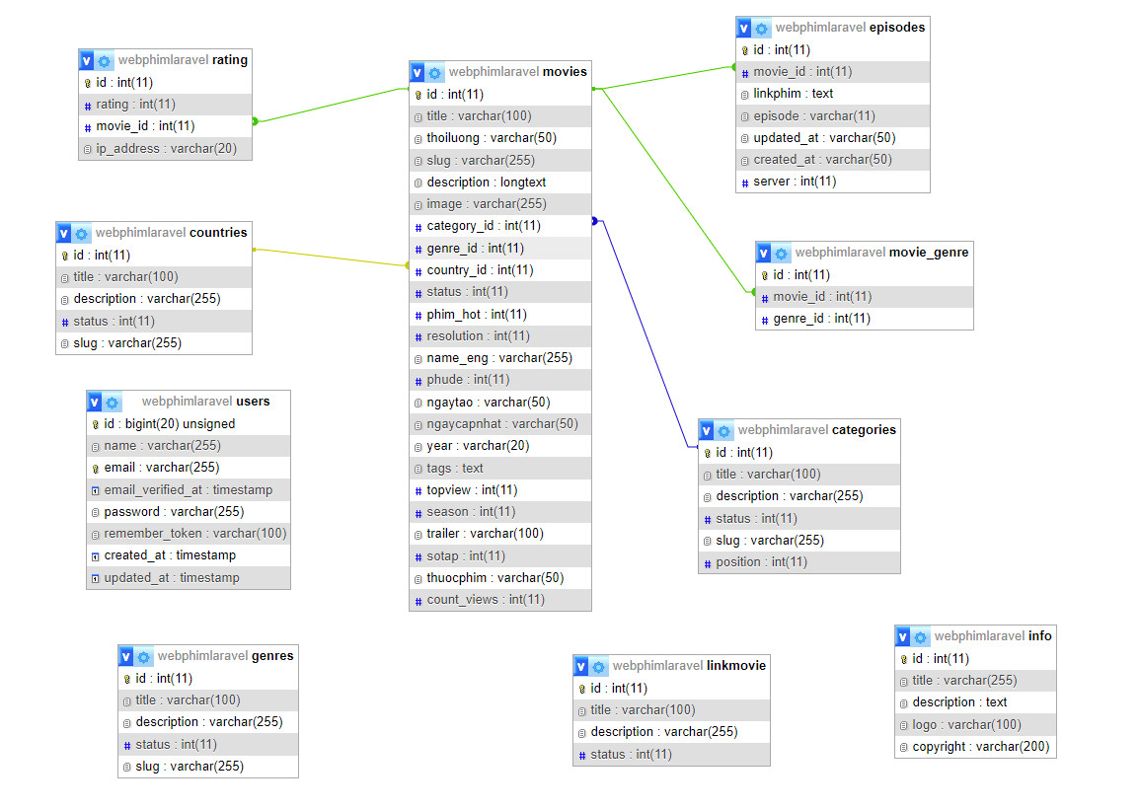

*Bảng 3.10 Mô hình hóa dữ liệu*